Міністерство освіти і науки України
Львівський національний університет імені Івана Франка
Факультет прикладної математики та інформатики

Кафедра програмування

Лабораторна робота № 7
ЧЕРГА + ЧЕРГА З ПРІОРИТЕТОМ
з курсу “Алгоритми та структури даних”

Виконала:
студентка групи ПМІ-16
Тригуб Марта Володимирівна

Львів –2023
Загальний опис:
Проект полягає у створенні пріоритетної черги на основі списку. Цей клас надає можливість додавання елементів у чергу з різним пріоритетом, і вилучення елементів в порядку їх пріоритету.
Структура елементу черги містить два поля:
- Вказівник на наступний елемент черги
- Значення елементу черги
Клас черги містить два поля:
- Вказівник на головний елемент черги
- Вказівник на останній елемент черги
Клас містить методи для:
- Перевірки чи є черга порожньою(Вилучення елементу з найвищим пріоритетом)
- Додавання елементу у чергу(Додавання елементу з певним пріоритетом)
- Вилучення елементу з черги
Перелік можливих пріоритетів містить три елементи:
- Високий пріоритет (high)
- Звичайний пріоритет (normal)
- Низький пріоритет (low)
Алгоритм:
Цей код реалізує чергу з пріоритетом, використовуючи список для зберігання елементів черги. Основною структурою є клас PriorityQueue, який містить масив черг Queue<DataType> з трьома пріоритетами: high, normal та low. Метод Enqueue додає новий елемент відповідно до його пріоритету у списку черги. Метод Dequeue вилучає та повертає перший елемент з черги з найвищим пріоритетом, переглядаючи всі списки черг з пріоритетами в порядку від найвищого до найнижчого. Метод IsEmpty перевіряє, чи є черга порожньою.

Проект містить три тести, які перевіряють:
- Чи вірно працює черга з цілими числами:
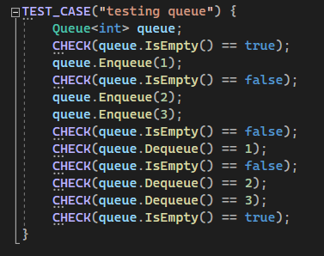
- Чи вірно працює черга з символами:
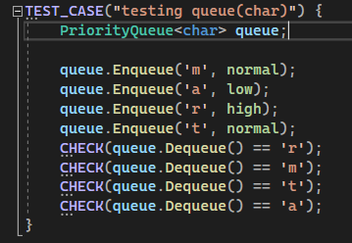
- Чи вірно працює черга зі строками:
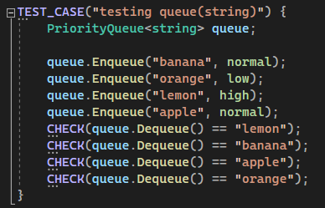
Висновок:
Цей проект містить реалізацію черги з пріоритетами на основі зв'язного списку. Використовуючи шаблонний підхід, проект надає можливість використовувати чергу з пріоритетами для будь-якого типу даних. Проект також містить модульні тести для кожного класу, що дозволяє перевірити його функціональність. Загалом, проект є добрим прикладом використання шаблонного підходу для реалізації черги з пріоритетами на основі зв'язного списку.

